 | امتحان نهاية الفصل الدراسي الأول للعام 2018/ 2019م | الصف: التاسع
 | المبحث : العلوم والحياة | الزمن :
 | النموذج : الصباحي - مجموع العلامات: ( 30 ) | التاريخ: / 12 /2018 م
مديرية التربية والتعليم – خان يونس | اسم الطالب : ______________________ | العلامة: ___________
السؤال الأول: (6 علامات )
اختر الإجابة الصحيحة مما بين القوسين: ( 6 علامات )
- يستخدم الإيثانول للكشف عن :
- الفيتامينات. | - السكريات. |  |  | - البروتينات. |  | - الدهون.
- كائنات تمتلك جهاز دوراني مغلق :
- البلاناريا | - نجم البحر |  |  | - الحشرات |  | - الرخويات
- العلاقة التي تعبر عن علاقة المقاومة للسلك مع طوله هي:
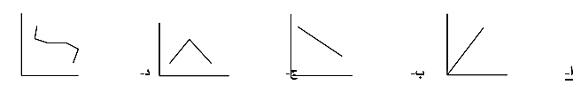
- نجم كتلته 3 أضعاف كتلة الشمس فإنه عند انتهاء مرحلة موته يتحول إلى:
- ثقب أسود | - قزم أسود |  |  | - نجم نيتروني |  | - قزم أبيض
- أكثر المجرات انتشارا في الكون:
- الحلزونية | - الإهليلجية |  |  | - الغير منتظمة |  | - البيضاوية
- وظيفة العقد الليمفاوية:
- تنقية.الليمف.من الميكروبات |  | - تنقيةالدم.من.الميكروبات | - مقبرة الدم |  | - تكوين.خلايا الليمف
السؤال الثاني: ( 5 علامات )
- أكتب المصطلح العلمي الدال على العبارات الأتية: ( 3 علامات )
- (........................)مقدار مقاومة سلك فلزي طوله 1سم ومساحة مقطعه 1سم²..
- (........................)جميع المادة والطاقة والمجرات بمحتوياتها وأشكال الحياة عليها.
- (........................)أنبوب مرن يمر عبره الهواء إلى الرئتين طوله حوالي 12 سم.
ب. يمر تيار كهربائي شدته 10 أمبير في مقطع موصل خلال 20ثانية،احسب كمية الشحنة الكهربية. ( 2 علامة)
................................................................................................................................................................................................................................................................................................................................................

اقلب الصفحة

السؤال الثالث: (11 علامات )
- أنظر الى الشكل المقابل ثم أجب عن الاسئلة الاتية: ( 6 علامات )
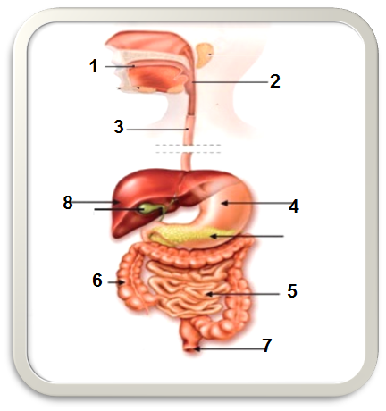
أثناء حصة تشريح الجهاز الهضمي في الأرنب، طرح سامي سؤالا حول مسميات الأعضاء المكونة للجهاز، ساعد سامي في التعرف على مسميات الأجزاء :
1. حدد مسميات الأجزاء التي تشير إليها الأرقام.
1...............2..................3...............4................
5................6.................7...............8................
2. اكتب وظائف الأجزاء 5،8
...........................................................................................................................................................
ب.تعاني سلمى بشكل دائم من دوار وضعف التركيز، ونقص الطاقة ، فتوجهت إلى العيادة وأجرت بعض الفحوصات ووجدت أن نسبة الهيموجلوبين في دمها منخفضة. ( 3 علامات )
- ما الحالة المرضية التي تعاني منها سلمى؟
..........................................................................................................
- ما أسباب انخفاض نسبة الهيموجلوبين في الدم؟
1................................ 2 ........................... 3..................................
- علل لما يأتي: ( 2 علامات )
- أهمية إفراز جدار المعدة لحمض الهيدروكلوريك " HCL".
................................................................................................................
- انزياح ضوء المجرات نحو اللون الأحمر .
....................................................................................................................
اقلب الصفحة

السؤال الرابع:( 8 علامات )
- قارن بين: ( 2 علامات )

وجه المقارنة | التربسين | الليبيز
معادلة الهضم
وجه المقارنة | 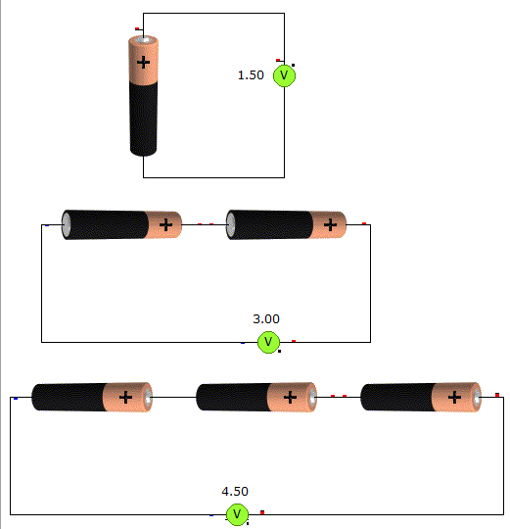 | 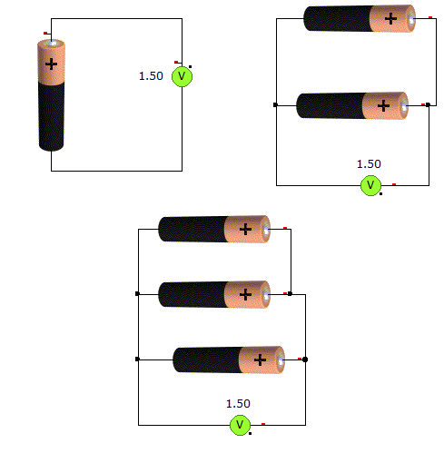
الهدف من التوصيل
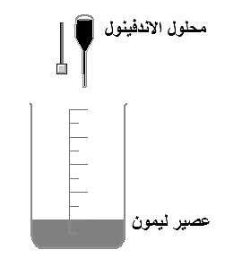
- طلبت معلمة العلوم من الصف التاسع استخدام قطرات من محلول الاندوفينول مع حمض الليمون، فقامت يقين بتجريبه: ( 3 علامات )
- ماذا تتوقعي أن تلاحظ يقين؟ ............................................
- فسري ما يحدث؟.........................................................
- ماذا يحدث في حال نقص العنصر المغذي الموجود في الليمون؟.............................

- يستخدم آدم حاسوب يعمل على فرق جهد مقداره 240V، ويمر به تيار شدته 2A، حيث يشغله 8 ساعات يوميا، احسب: ( 3 علامات )
- ثمن الطاقة الكهربية المتحولة خلال شهر على اعتبار سعر الكيلو واط. ساعة يساوي 10 قروش.

- القدرة الكهربية للحاسوب.

**انتهت الأسئلة**

